Bohumínská časovka 2. ročník
Cyklistický závod v rámci Slezského poháru amatérských cyklistů a Okresní pohárové soutěže

1. Pořadatel: CK KOLÍK HOBBY BOHUMÍN o.s.

2. Termín závodu: Neděle 15.05.2016 10:00

3. Ředitel závodu: Lubomír Vyoral

4. Kancelář závodu: restaurace Zlatý Jelen, Bohumín Šunychl

5. Hlavní rozhodčí: Rostislav Šafrata

6. Přihlášky: http://www.atletikauni.cz/
Startovní časy budou zveřejněny den před závodem na stránkám SPACu a pořadatele závodu.

7. Prezentace: V kanceláři závodu od 8:15 do 11.40 hod. (nejpozději 20min před startem závodníka)

8. Trať závodu: Šunychl(start za kruhovým objezdem) –Nová Ves- Dolní Lutyně (otočka Nerad ul. U školy)-Nová Ves (podjezd pod dálnicí) – Šunychl (start žáků.kadetů) – Kopytov (otočka u točny autobusů) – Šunychl-Starý Bohumín (otočka u štěrkovny) – Šunychl (cíl poblíž cedule Šunychl).
https://app.strava.com/routes/1144784

9. Kategorie: A ( 19-29 let), nar. mezi 1997-1987 20km
B ( 30-39 let) nar. mezi 1986-1977 20km
C ( 40-49 let) , nar. mezi 1976-1967 20km
D (50-59 let) nar. mezi 1966-1957 20km
E ( 60 a více let), nar. 1956a starší ) 20km
M ( 15-18 let, nar. mezi 1998-2001) 20km
Ž ženy (15 let a více, nar. 2001 a starší) 20km
Kadeti 9 km
Starší žáci 9 km
Mladší žáci 9 km
Žákyně 9 km

10. Ceny: První tři v každé kategorii obdrží věcné ceny, vyhlášení výsledků restaurace Zlatý Jelen

11. Předpis: Závodí se dle pravidel SPAC, pravidel rychlostní cyklistiky ČSC a tohoto rozpisu.

Všichni účastníci závodu se zúčastňují na vlastní nebezpečí a náklady, pořadatel neručí za škody závodníkům vzniklé, ani jimi způsobené.

Závodu se mohou zúčastnit všichni, včetně zájemců bez cyklistické licence. (u mládeže nutný souhlas
zákonného zástupce)

Cyklistická přilba je povinná pro všechny účastníky!

Je zakázáno rozjíždět se po trati po startu závodu, rozjíždění je možno podél dálnice mezi kruhovými křižovatkami za startem.

12. Zdravotní zajištění: Městská nemocnice Bohumín

13. Startovné: 100 Kč pro držitele licence SPAC, nepřihlášení držitelé licence SPAC 120,-Kč
150 Kč pro ostatní přihlášené, pro ostatní nepřihlášené 170,-Kč
50 Kč Žákovské kategorie (20 Kč a 30 Kč OPS organizátoři). nepřihlášení 70,-Kč
14. Různé: Pořadatel si vyhrazuje právo technických změn tohoto rozpisů, pokud k tomu bude donucen nepředvídanými okolnostmi.
Závod se jede za plného silničního provozu. Všichni účastníci jsou povinni dodržovat zákon 361/2000 sbírky o provozu na pozemní komunikaci, vyhlášky č. 341/2002 Sb a dbát pokynů policie a pořadatelů.
Zákaz jízdy v protisměru a v háku. Zvýšená opatrnost při podjezdu dálnice, kde jsou betonové zábrany proti průjezdu aut, trať vede po cyklostezce (250m)

T Ě Š Í M E S E N A V A Š I Ú Č A S T !!
Cyklistický oddíl CK KOLÍK HOBBY BOHUMÍN http://www.ckhobby.cz

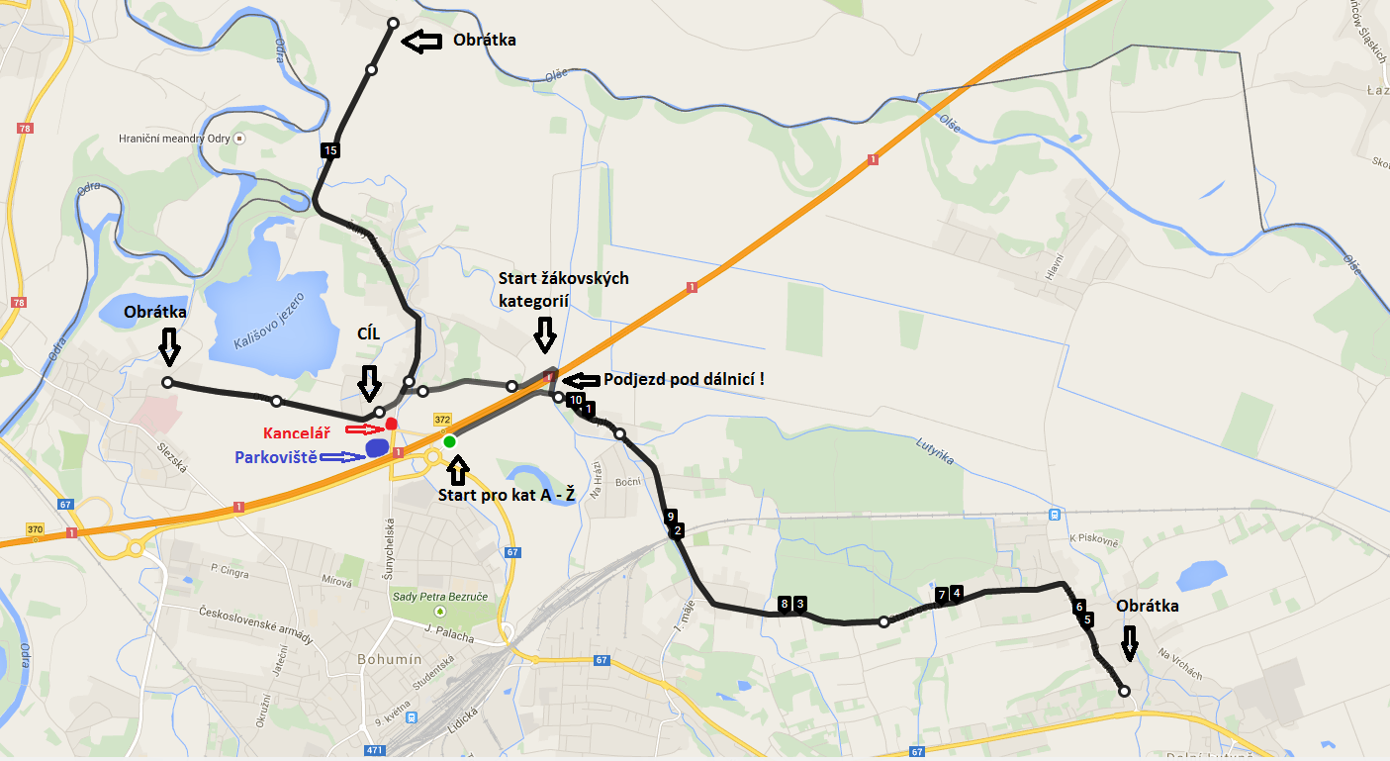
Obrázek 1

